Муниципальное Бюджетное Дошкольное Образовательное Учреждение «Детский сад №12» с. Юца

Консультация для родителей
«Помогите ребенку выучить цвета»

Подготовила воспитатель:
Куцевалова Т.А

2019 год.

Консультация для родителей

«Помогите ребенку выучить цвета»

Какое любимое занятие детишек любого возраста? Конечно же, играть в различные игры. Именно они помогут отыскать ответ на вопрос, как научить ребенка различать цвета. Приведу пример некоторых игр:

Разноцветные пары

Необходимый материал: цветной картон, ножницы и фломастеры. Вырежьте из картона и украсьте с помощью фломастеров парные картинки. Пусть это будут блюдца и чашки. Возьмите для начала 4 основных цвета. У вас должно получиться 4 чашки и 4 блюдца (красного, синего, зеленого и желтого)
Совет: Сюжеты картинок игры выбирайте с учетом интересов маленького ученика. Например, для мальчика это могут быть машинки и гаражи, а для девочки — бабочки и цветы.
Игра: разложите на столе блюдца и предложите ребенку подобрать к ним соответствующие чашечки. Когда малыш правильно составляет пару, хвалите его и называйте цвет: «Молодец! Правильно! Зеленая чашка очень хорошо подходит к зеленому блюдцу». Постепенно увеличивайте ваш разноцветный сервиз, вводя новые цвета.

Воздушные шарики

Необходимый материал: цветной картон, ножницы, конверт. Вырежьте из картона много воздушных шариков. Пусть у вас будет по нескольку синих, зеленых, желтых шариков. Цветовую гамму рассчитайте так: количество цветов, которые хорошо знакомы ребенку, плюс один.
Совет: Чтобы шарики не потерялись после первой же игры, положите их в большой конверт.
Игра: Посадите перед малышом столько игрушек, сколько у вас цветов.
Расскажите, что у каждой игрушки есть свои любимые шарики. Так, мишке нравятся желтые, потому что они напоминают мед. А кукла Катя очень любит красные шарики, ведь у нее есть замечательный красный бантик. После этого
достаньте перемешанные картонные заготовки, попросите ребенка назвать цвета, которые он знает, и познакомьте его с новым цветом.

Разноцветный альбом
Необходимый материал: обыкновенный альбом, цветная бумага, ножницы, клей, цветные картинки из журналов, краски, карандаши или фломастеры.
Игра: Предложите ребятам самим сделать волшебный альбом. Пусть каждая страница в этом альбоме будет посвящена одному цвету. Итак, открываем первую страницу и с помощью мамы пишем — желтая страница. Спросите малыша, кто может жить тут? Цыпленок (его просто сделать из 2 кружков желтой бумаги разного диаметра, подрисовав клюв, глазки и лапки), и, конечно, здесь обязательно будет светить солнышко (еще один кружок из желтой бумаги с полосками-лучиками). На этой странице может быть и одуванчик, который просто нарисуйте, и т.д.
Следующая страница — зеленая. Тут лягушка прячется среди травы и листьев.
Совет: Не старайтесь сделать весь альбом за один день. Эта работа требует усидчивости, внимания и терпения. Поэтому страница в день или даже в неделю — нормально, зато альбом получится аккуратным и его можно будет показывать друзьям.
В конце альбома сделайте разноцветную страницу, которая объединит все предыдущие работы. Нарисуйте радугу или наклейте на страницу много машин разных цветов. А может, это будет веселая летняя полянка?

Угости гномов

Необходимый материал: гномы разных цветов, набор овощей или фруктов (игрушки или картинки.)
Игра:
Гномики пришли в гости. Детям предлагают угостить гномов фруктами (овощами). Как вы думаете, какие фрукты и овощи любят гномы? Например, желтый гномик любит банан, красный – красное яблоко и т.д

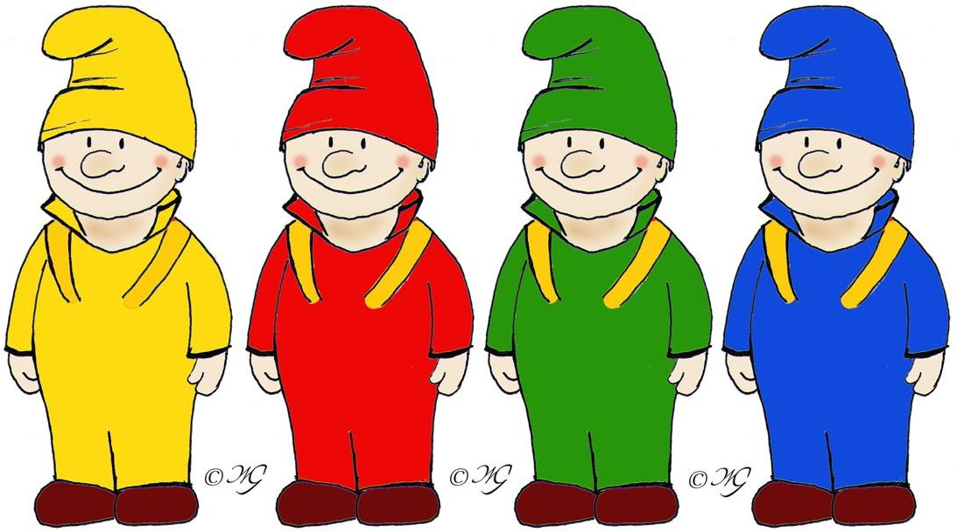
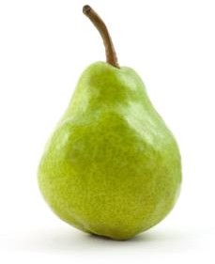
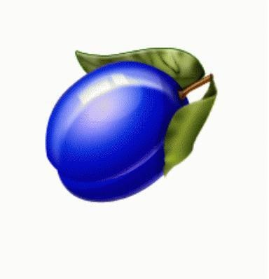

Цветные дни
В неделе все дни разные: понедельник, вторник, среда, четверг и т.д. Так почему бы нам их еще и не раскрасить в разные веселые цвета?!
Игра: Пусть понедельник будет желтый. Наденем что-нибудь желтое и целый день обращаем внимание только на желтые предметы. Вторник можно сделать красным, а среду — зеленой.

Подбираем пуговицы
Необходимый материал: пуговицы разных цветов и кусочки материала (можно заменить цветной бумагой) таких же цветов.
Совет: Не предлагайте это упражнение ребенку, который пока все пробует на вкус и может проглотить мелкие предметы. Даже более старшему ребенку объясните, что пуговицы несъедобны.
Игра: Разложите на столе кусочки ткани и, перемешав все пуговицы, предложите ребенку рассортировать их. Пусть малыш подберет к определенному материалу нужные пуговицы.

Разноцветный кубик
Необходимый материал: кубик из любого детского конструктора, ножницы, цветная бумага, клей, скотч. Вырежьте из цветной бумаги 8 квадратов разного цвета, приклейте их на грани кубика. Оберните его прозрачным скотчем.
Игра: По очереди с ребенком кидайте кубик и называйте цвет той грани, которая оказывается наверху.

Найди колпачок
Необходимый материал: фломастеры разных цветов
Игра: Детям дают фломастеры с перепутанными колпачками, нужно поменять колпачки так, чтобы цвет колпачка совпадал с цветом фломастера
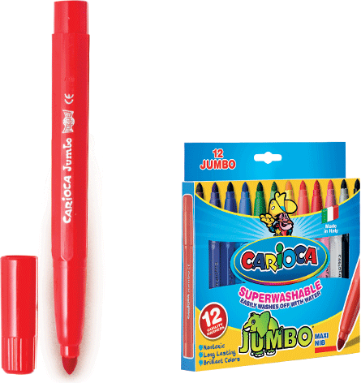

Развивающие книжки
Необходимый материал: любые книжки, в которых говорится о цветах.
Совет: Попробуйте сами вместе с ребенком придумать свою разноцветную сказку.
Игра: Почитайте с ребенком тематические книжки, постарайтесь вместе найти на картинках предметы того цвета, о которых там говорится:
С. Маршак. „Цветные страницы»; В. Сутеев. „Петух и краски»;
В. Катаев. „Цветик-семицветик»;т.д

Разноцветные катушки
Необходимый материал: много катушек ниток разных цветов. Это занятие придумала итальянский врач и педагог Мария Монтессори.
Совет: Пополняйте словарный запас малыша, вводя понятия светлее-темнее; холодный цвет, теплый. Сравнивайте: зеленый, как трава, изумрудный, как камень, салатовый, как листья салата и т.д
Игра №1: Если у вас есть катушки ниток, парные по цвету, то, перемешав их, предложите ребенку построить из них цветную дорожку. Для этого возьмите одну любую катушку и, прикладывая ее поочередно к другим, найдите пару (прикладывать катушки к другим надо, чтобы малыш увидел различие или сходство цвета). Вот эта катушка такого же цвета, значит, она подходит. Кладем 2 катушки одного цвета рядом — это начало дорожки. Теперь берем следующую катушку и ищем ей пару. Когда пара найдена, кладем ее над первой парой. Так у вас выстроится целая многокрасочная дорожка.
Игра №2. Возьмите катушки ниток одного цвета, но различных его оттенков. Например, выберите все катушки от бледно-голубого до темно-синего и предложите ребенку расположить их в порядке возрастания насыщенности цвета.

